МИНИСТЕРСТВО НАУКИ И ВЫСШЕГО ОБРАЗОВАНИЯ
РОССИЙСКОЙ ФЕДЕРАЦИИ
федеральное государственное бюджетное образовательное учреждение высшего образования
«УЛЬЯНОВСКИЙ ГОСУДАРСТВЕННЫЙ ТЕХНИЧЕСКИЙ УНИВЕРСИТЕТ»
Кафедра «Измерительно-вычислительные комплексы»

ПОЯСНИТЕЛЬНАЯ ЗАПИСКА
на курсовую работу
по дисциплине «Алгоритмы и структуры данных»
Тема: Компьютерная логическая игра «Шашки Клещи – Поддавки»




Р.02069337.24/2035-19 ТЗ-02 Листов: 28
Инв. № подл.

Подп. и дата

Взам
.
инв.
№

Инв. №
дубл
.

Подп. и дата

Руководитель разработки: к. т. н., доцент
Шишкин Вадим Викторинович
«__» ноября 2025 г.

Исполнитель:
студент гр. ИСТбд-22
Островский Даниил Максимович
«__» ноября 2025 г.

2025 г.

Содержание

Аннотация ............................................................................... 3
Техническое задание ................................................................ 4
Пояснительная записка ............................................................. 8
Руководство программиста ...................................................... 15
Текст программы .................................................................... 22

Аннотация
Данный документ представляет собой пояснительную записку к курсовой работе на тему «Компьютерная логическая игра «Шашки Клещи – Поддавки». Документ содержит следующие разделы: техническое задание, пояснительная записка и руководство программиста, код программы.
В работе рассматриваются особенности логической игры «Шашки Клещи – Поддавки», формулируется постановка задачи и требования к программной реализации. На основе анализа правил игры спроектирована архитектура приложения, включающая подсистему пользовательского интерфейса, модуль представления игрового поля и правил, а также модуль обработки ходов и контроля корректности партии.
Реализован программный продукт, обеспечивающий проведение партии в соответствии с заданными правилами и базовый сервис для взаимодействия пользователя с игрой. Проведено тестирование основных функций программы, подтвердившее корректность работы реализованных алгоритмов. Документ может быть использован в качестве инструкции по применению и дальнейшему сопровождению разработанного программного средства.

МИНИСТЕРСТВО НАУКИ И ВЫСШЕГО ОБРАЗОВАНИЯ
РОССИЙСКОЙ ФЕДЕРАЦИИ
федеральное государственное бюджетное образовательное учреждение высшего образования
«УЛЬЯНОВСКИЙ ГОСУДАРСТВЕННЫЙ ТЕХНИЧЕСКИЙ УНИВЕРСИТЕТ»
Кафедра «Измерительно-вычислительные комплексы»

ТЕХНИЧЕСКОЕ ЗАДАНИЕ
на курсовую работу
по дисциплине «Алгоритмы и структуры данных»
Тема: Компьютерная логическая игра «Шашки Клещи – Поддавки»
Р.02069337.24/2035-19 ТЗ-02 Листов: 4
Инв. № подл.

Подп. и дата

Взам
.
инв.
№

Инв. №
дубл
.

Подп. и дата

Исполнитель:
студент гр. ИСТбд-22
Островский Даниил Максимович
«__» ноября 2025 г.

2025 г.
Введение
Разрабатываемое приложение — «Компьютерная игра шашки клещи -поддавки». Игра представляет собой разновидность классических шашек, где одна из сторон стремится отдать все свои шашки, а соперник — наоборот, стремится не допустить этого. Приложение предоставляет возможность игры против другого игрока или ИИ, ведение счёта, а также отображение игрового поля и ходов в реальном времени.
Правила ходов (игра «Шашки Клещи – Поддавки»)
Обычная шашка может:
• выполнять тихий ход на одну клетку по диагонали вперёд;
• удалять фигуру соперника только при образовании диагональных «клещей» после хода.
Дамка:
• перемещается по диагонали на любое количество свободных клеток;
• осуществляет взятие только через механизм «клещей».
Механизм взятия («клещи»)
• Взятие происходит, если после хода две шашки игрока по диагонали окружают шашку соперника.
• Зажатая фигура снимается с доски.
• При одновременном зажатии нескольких фигур удаляются все.
• Последовательные многоходовые взятия отсутствуют.
Особенности варианта «Поддавки»
• Цель игрока — потерять все фигуры или лишиться доступных ходов.
• Партия завершается при отсутствии фигур или ходов у одного из игроков.
1. Основания для разработки
Основанием для разработки является учебный план направления 09.03.02 «Информационные системы и технологии» и распоряжение по факультету.
2. Требования к программе или программному изделию
2.1. Функциональное назначение
Приложение предназначено для реализации игры в поддавки (вариант шашек). Автоматизируемые процессы:
— отображение игрового поля;
— определение и проверка допустимости ходов;
— определение победителя;
— сохранение и загрузка партии (при необходимости).
Группа пользователей: студенты, преподаватели, любители настольных игр.
2.2. Требования к функциональным характеристикам
2.2.1. Требования к структуре приложения
Приложение должно быть реализовано в виде модульной программы, включающей:
— модуль логики игры;
— модуль интерфейса;
— модуль проверки условий победы и завершения партии.
2.2.2. Требования к составу функций приложения
Основные функции приложения:
— отображение поля и шашек;
— выполнение ходов;
— проверка правил игры;
— определение победителя;
— возможность игры двух пользователей или пользователя с компьютером.
2.2.3. Требования к организации информационного обеспечения, входных и выходных данных
Приложение должно иметь интуитивно понятный графический интерфейс.
Входные данные — координаты ходов игроков.
Выходные данные — обновлённое состояние игрового поля, информация о ходе, результаты партии.
Обмен данными осуществляется в реальном времени через внутренние структуры программы.
2.3. Требования к надёжности
Приложение должно сохранять работоспособность при некорректных действиях пользователя и обеспечивать восстановление состояния игры.
2.4. Требования к информационной и программной совместимости
Приложение разрабатывается с использованием языка Python и совместимо с операционной системой Windows 10 и выше. Используется среда разработки PyCharm. Допустимо использование стандартных библиотек Python (например, tkinter для интерфейса).
2.5. Требования к маркировке и упаковке
Определяются заданием на курсовую работу.
2.6. Требования к транспортированию и хранению
2.6.1. Условия транспортирования
Требования к условиям транспортирования не предъявляются.
2.6.2. Условия хранения
Обеспечение свободного доступа к проекту в репозитории до окончания срока учёбы.
2.6.3. Сроки хранения
Срок хранения — до окончания срока учёбы.
3. Требования к программной документации
Определяются заданием на курсовую работу.

4. Стадии и этапы разработки
Определяются заданием на курсовую работу.
5. Порядок контроля и приёмки
Определяется заданием на курсовую работу.

МИНИСТЕРСТВО НАУКИ И ВЫСШЕГО ОБРАЗОВАНИЯ
РОССИЙСКОЙ ФЕДЕРАЦИИ
федеральное государственное бюджетное образовательное учреждение высшего образования
«УЛЬЯНОВСКИЙ ГОСУДАРСТВЕННЫЙ ТЕХНИЧЕСКИЙ УНИВЕРСИТЕТ»
Кафедра «Измерительно-вычислительные комплексы»

Курсовая работа
по дисциплине «Алгоритмы и структуры данных»
Тема: Компьютерная логическая игра «Шашки Клещи – Поддавки»

Пояснительная записка
Р.02069337.24/2035-19 ТЗ-02 Листов: 7
Инв. № подл.

Подп. и дата

Взам
.
инв.
№

Инв. №
дубл
.

Подп. и дата

Исполнитель:
студент гр. ИСТбд-22
Островский Даниил Максимович
«__» ноября 2025 г.

2025 г.
Введение
Курсовая работа посвящена созданию настольного программного приложения, реализующего компьютерную логическую игру «Шашки Клещи – Поддавки». В приложении предусмотрен графический интерфейс, обеспечивающий взаимодействие пользователя с игровой доской, а также механизм регистрации и авторизации игроков с использованием хеширования паролей. Программа контролирует корректность выполняемых ходов, применяет правила игры и автоматически определяет победителя.
Игровой процесс основан на варианте «Клещи», где взятие выполняется не прыжком, а образованием диагональных клещей. После каждого хода приложение обновляет состояние доски, отслеживает возможные взятия и завершает партию в случае отсутствия дальнейших действий у одного из игроков.
1. Проектная часть
1.1 Постановка задачи на разработку приложения
Приложение должно обеспечивать авторизацию игроков, отображение игровой доски и проведение партии по правилам «Шашки Клещи – Поддавки». К основным задачам разработки относятся:
• отображение поля 8×8;
• обработка ходов двух игроков;
• реализация механизма взятия через диагональные клещи;
• превращение шашки в дамку при достижении последней горизонтали и выполнении взятия;
• определение окончания партии;
• сохранение и проверка данных игроков (логин и пароль).
Логика игры полностью реализуется внутри приложения и не требует внешних ресурсов.
1.2 Математические методы
Для описания текущего состояния игры используется двумерный массив 8×8:
pole = [
[0,2,0,2,0,2,0,2],
[2,0,2,0,2,0,2,0],
[0,2,0,2,0,2,0,2],
[0,0,0,0,0,0,0,0],
[0,0,0,0,0,0,0,0],
[1,0,1,0,1,0,1,0],
[0,1,0,1,0,1,0,1],
[1,0,1,0,1,0,1,0]
]
• 0 – свободная клетка;
• 1 – белая шашка;
• 2 – чёрная шашка;
• 3 – белая дамка;
• 4 – чёрная дамка.
После каждого хода производится проверка диагональных соседних клеток. Если по диагоналям вокруг фигуры противника располагаются две шашки игрока, формируется «клещевой» захват, и эта фигура удаляется. Превращение в дамку выполняется при достижении крайней горизонтали и только при условии, что ход сопровождался взятием.
1.3 Архитектура и алгоритмы
1.3.1. Архитектура
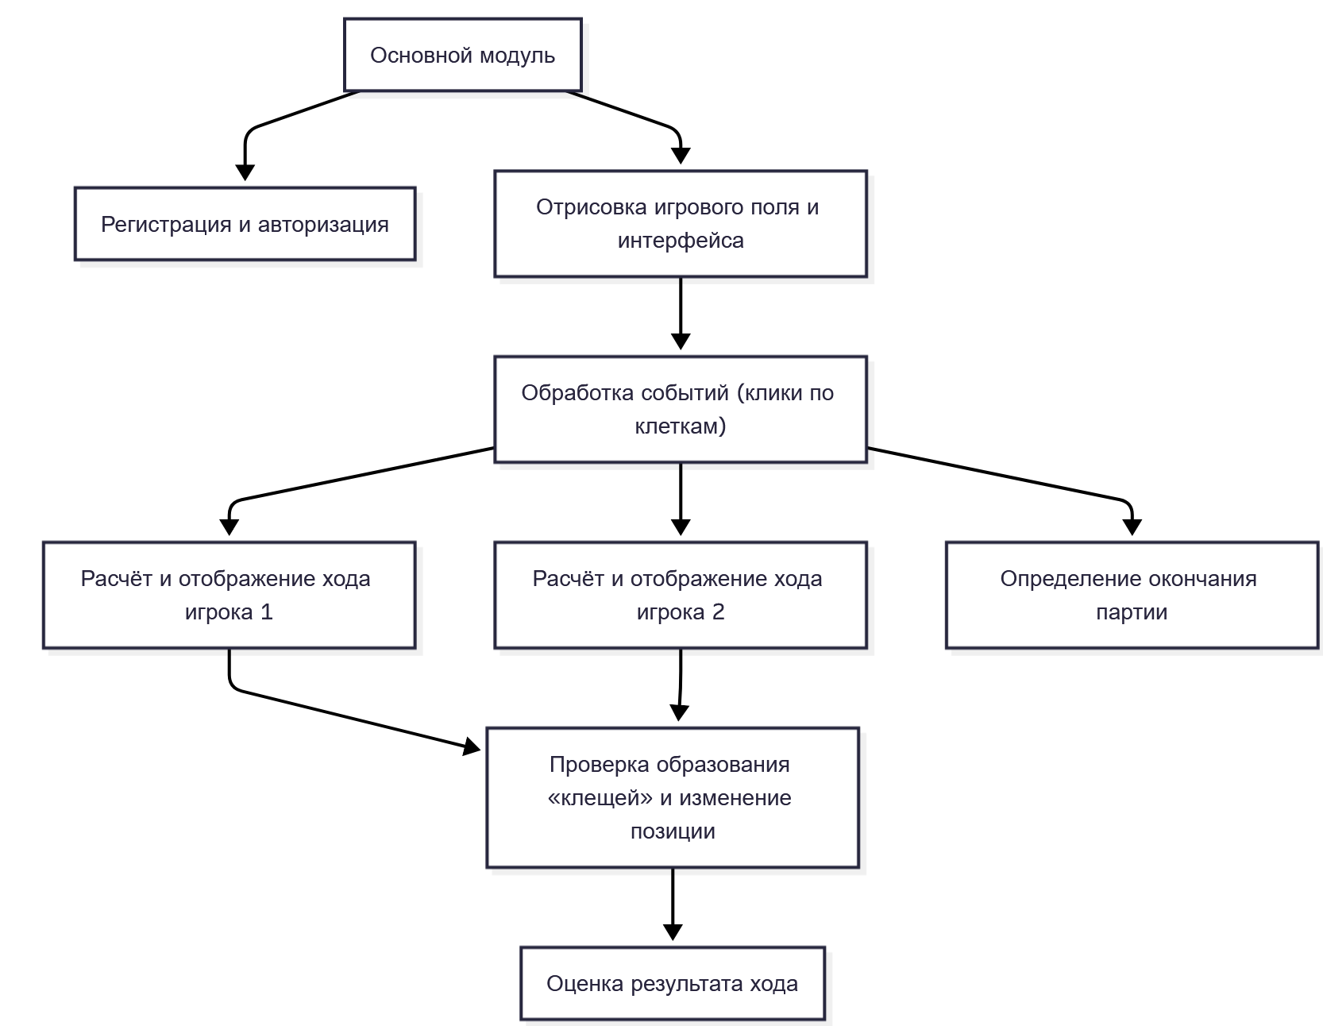

1.3.2. Алгоритм выполнения хода игрока
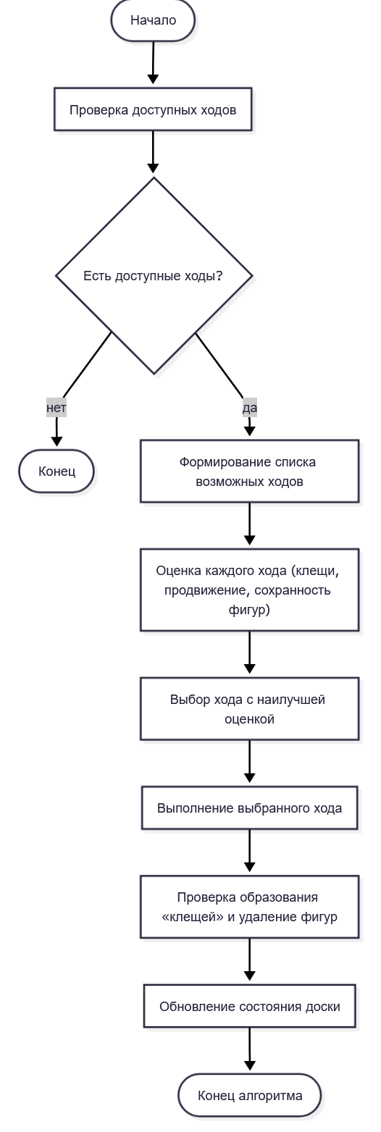

1.4 Тестирование интерфейса авторизации и запуска игры
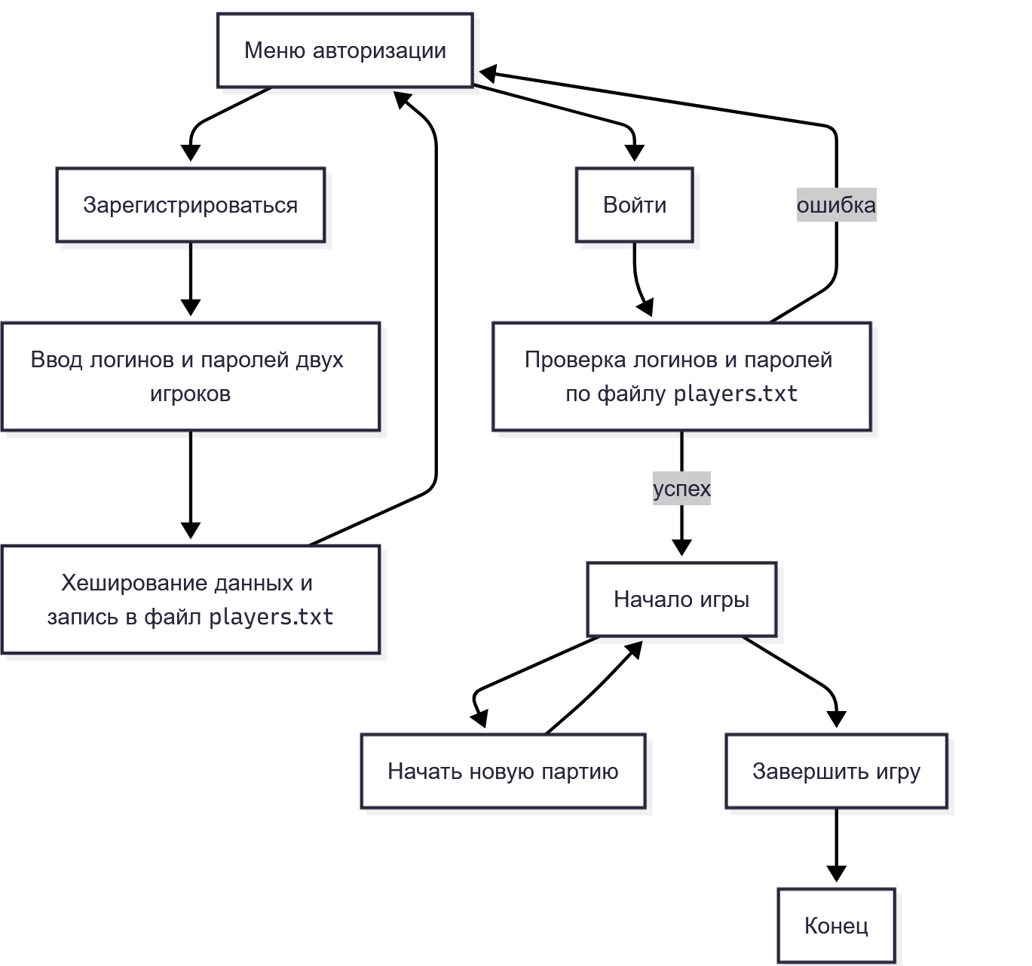
1.4 Тестирование
1.4.1 Описание отчёта о тестировании
Отчёт о тестировании содержит результаты проверки работы приложения «Шашки Клещи – Поддавки». В отчёте фиксируются проведённые тесты, методы проверки, ожидаемые и фактические результаты, а также выявленные ошибки. Документ используется для оценки корректности реализации функционала согласно техническому заданию.
1.4.2 Цель тестирования
Цель тестирования состоит в подтверждении соответствия приложения требованиям и правилам игры, а также в выявлении ошибок, способных повлиять на функциональность. По итогам тестирования формируются рекомендации по корректировке программы перед финальной сдачей.
1.4.3 Методика тестирования
Функциональное тестирование: проверка регистрации и входа, выполнения ходов, образования «клещей», превращений в дамку, завершения партии.
Тестирование удобства использования: анализ понятности интерфейса, удобства ввода данных, логики работы.
Тестирование на отказоустойчивость: проверка реакции на некорректный ввод, внезапное закрытие программы и повторный запуск.
1.4.4 Проведённые тесты
Тест 1. Проверка регистрации и авторизации.
Шаги: зарегистрировать двух игроков, выполнить вход.
Ожидаемый результат: переход к игровому полю.
Фактический результат: вход выполняется корректно.
Тест 2. Проверка образования «клещей».
Шаги: создать ситуацию зажатия шашки соперника и выполнить ход.
Ожидаемый результат: зажатая шашка удаляется.
Фактический результат: взятие выполняется корректно.
Тест 3. Проверка отсутствия прыжкового взятия.
Шаги: создать позицию для потенциального прыжка.
Ожидаемый результат: прыжок невозможен.
Фактический результат: программа блокирует такой ход.
Тест 4. Превращение в дамку.
Шаги: выполнить ход со взятием на последнюю горизонталь.
Ожидаемый результат: шашка становится дамкой.
Фактический результат: графика и логика соответствуют правилам.
Тест 5. Завершение игры.
Шаги: довести игру до отсутствия ходов у одного игрока.
Ожидаемый результат: вывод сообщения о завершении партии.
Фактический результат: завершение определяется корректно.
Тест 6. Устойчивость к внезапному завершению программы.
Шаги: начать игру, закрыть приложение, запустить снова.
Ожидаемый результат: корректный запуск, сохранность данных.
Фактический результат: приложение работает стабильно.
1.4.5 Выводы
Все основные функции приложения работают корректно. Логика ходов, образование «клещей», авторизация, интерфейс и механизмы игры функционируют стабильно. Критических ошибок не выявлено. Программа соответствует заявленным требованиям и может быть рекомендована к дальнейшему использованию и защите.
2. Источники, использованные при разработке
- Шишкин В. В., Афонин Д. С. Разработка логических компьютерных игр в среде Python. Учебное пособие. – Ульяновск: УлГТУ, 2023.
- Лутц М. Изучаем Python. – СПб.: Символ-Плюс, 2019.
- Tkinter — создание графического интерфейса в Python // python-scripts [Электронный ресурс]. Режим доступа: https://python-scripts.com/tkinter

МИНИСТЕРСТВО НАУКИ И ВЫСШЕГО ОБРАЗОВАНИЯ
РОССИЙСКОЙ ФЕДЕРАЦИИ
федеральное государственное бюджетное образовательное учреждение высшего образования
«УЛЬЯНОВСКИЙ ГОСУДАРСТВЕННЫЙ ТЕХНИЧЕСКИЙ УНИВЕРСИТЕТ»
Кафедра «Измерительно-вычислительные комплексы»

Курсовая работа
по дисциплине «Алгоритмы и структуры данных»
Тема: Компьютерная логическая игра «Шашки Клещи – Поддавки»

Руководство программиста
Р.02069337.24/2035-19 ТЗ-02 Листов: 13
Инв. № подл.

Подп. и дата

Взам
.
инв.
№

Инв. №
дубл
.

Подп. и дата

Исполнитель:
студент гр. ИСТбд-22
Островский Даниил Максимович
«__» ноября 2025 г.

2025 г.
1. Назначение и условия применения программы
1.1 Назначение и функции, выполняемые приложением
Приложение предназначено для реализации настольной логической игры «Шашки Клещи – Поддавки» в интерактивной форме. Пользователи могут регистрироваться, авторизоваться, выполнять ходы и вести партию на виртуальной доске.
Правила игры «Шашки Клещи – Поддавки»:
• обычная шашка перемещается по диагонали на одну клетку вперёд;
• дамка перемещается по диагонали на любое количество свободных клеток;
• взятие осуществляется через механизм «клещей», когда две шашки игрока занимают диагональные клетки вокруг шашки соперника;
• удаление возможно в любом из четырёх диагональных направлений;
• при зажатии нескольких шашек соперника удаляются все;
• превращение в дамку выполняется при достижении последней горизонтали ходом со взятием;
• игра относится к поддавкам: проигрывает тот игрок, у которого в конце партии остаются фигуры или возможные ходы, выигрывает тот, кто лишён дальнейших действий.
Функциональные возможности приложения:
• регистрация и авторизация двух игроков;
• хеширование логинов и паролей и сохранение их в текстовом файле players.txt;
• отображение доски 8×8 и начальной расстановки фигур;
• обработка тихих ходов и ходов с образованием клещей;
• удаление зажатых шашек соперника;
• превращение фигур в дамки при выполнении условий;
• определение окончания партии;
• вывод информационных и ошибочных сообщений пользователю;
• запуск новой партии без повторной авторизации.

Порядок работы приложения:
- При запуске отображается окно авторизации с заголовком «Компьютерная игра “Шашки Клещи – Поддавки”» и кнопками «Регистрация игроков» и «Вход по логину и паролю». 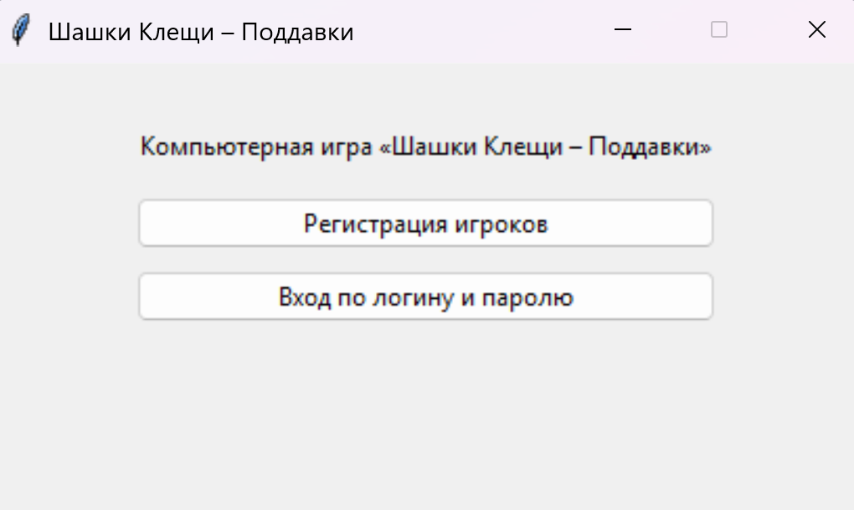
- При выборе регистрации открывается форма для ввода логинов и паролей двух игроков. После заполнения полей нажимается кнопка «Сохранить и начать». 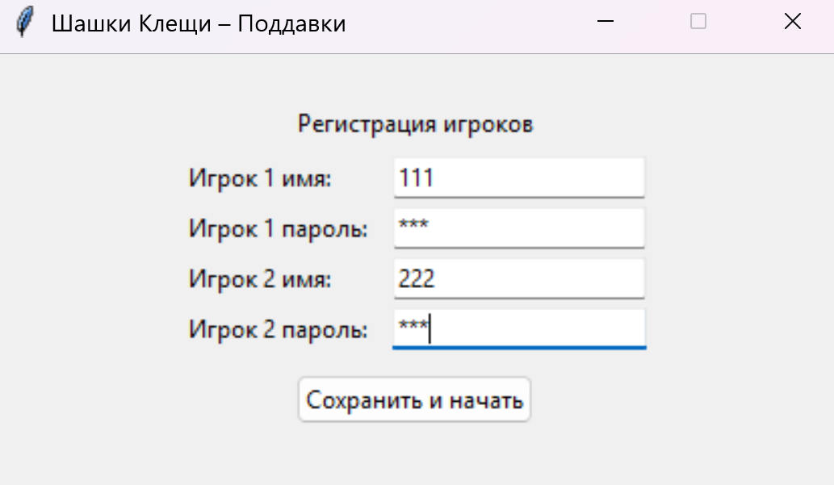
- Логины и пароли игроков хешируются и сохраняются в файл players.txt. В файле хранятся только хеш-значения. 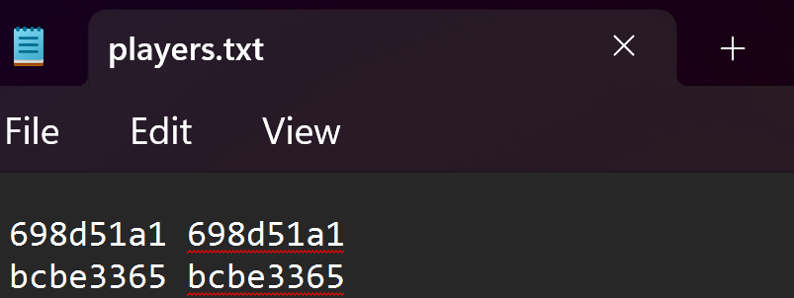
- После успешной регистрации или входа открывается игровое поле с доской 8×8 и начальной расстановкой белых и чёрных шашек. 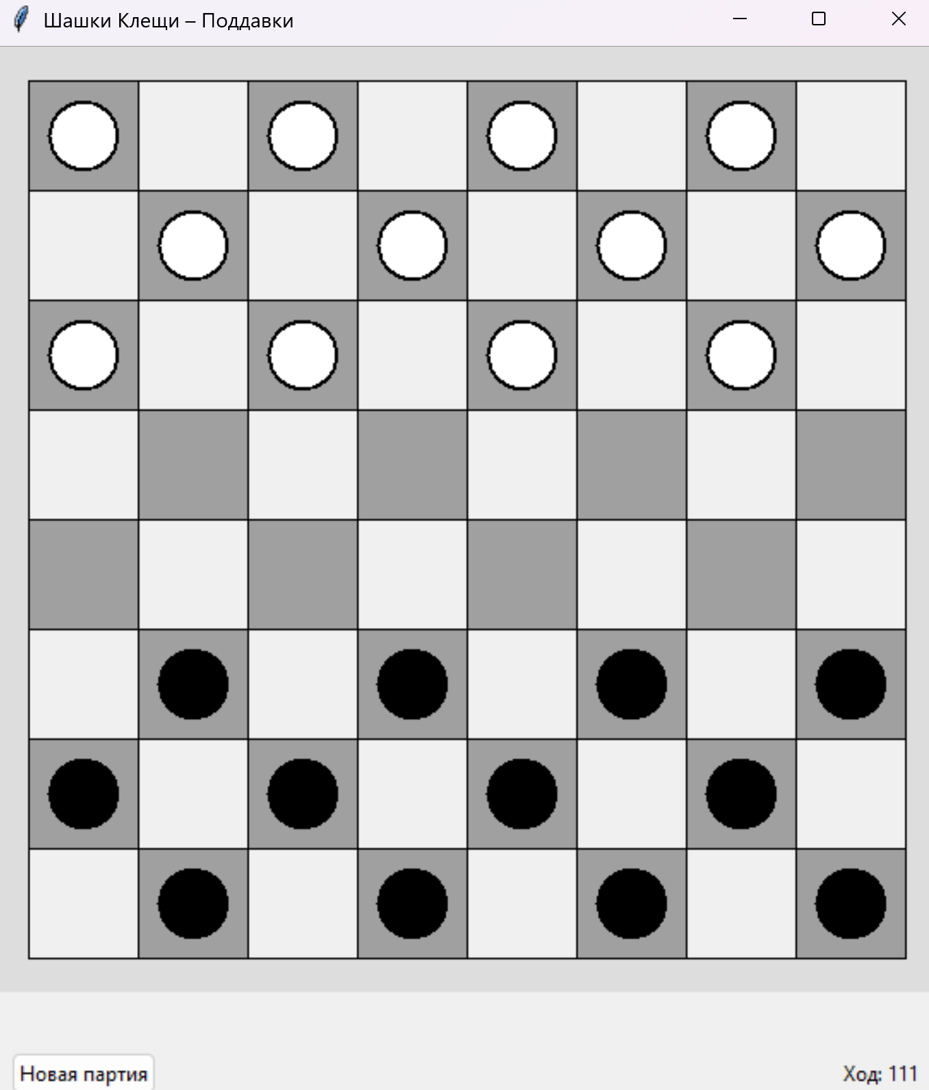
- Игроки по очереди выполняют ходы, кликая по выбранной шашке и целевой клетке. Программа проверяет корректность хода и автоматически применяет механизм клещей при зажатии фигур соперника. 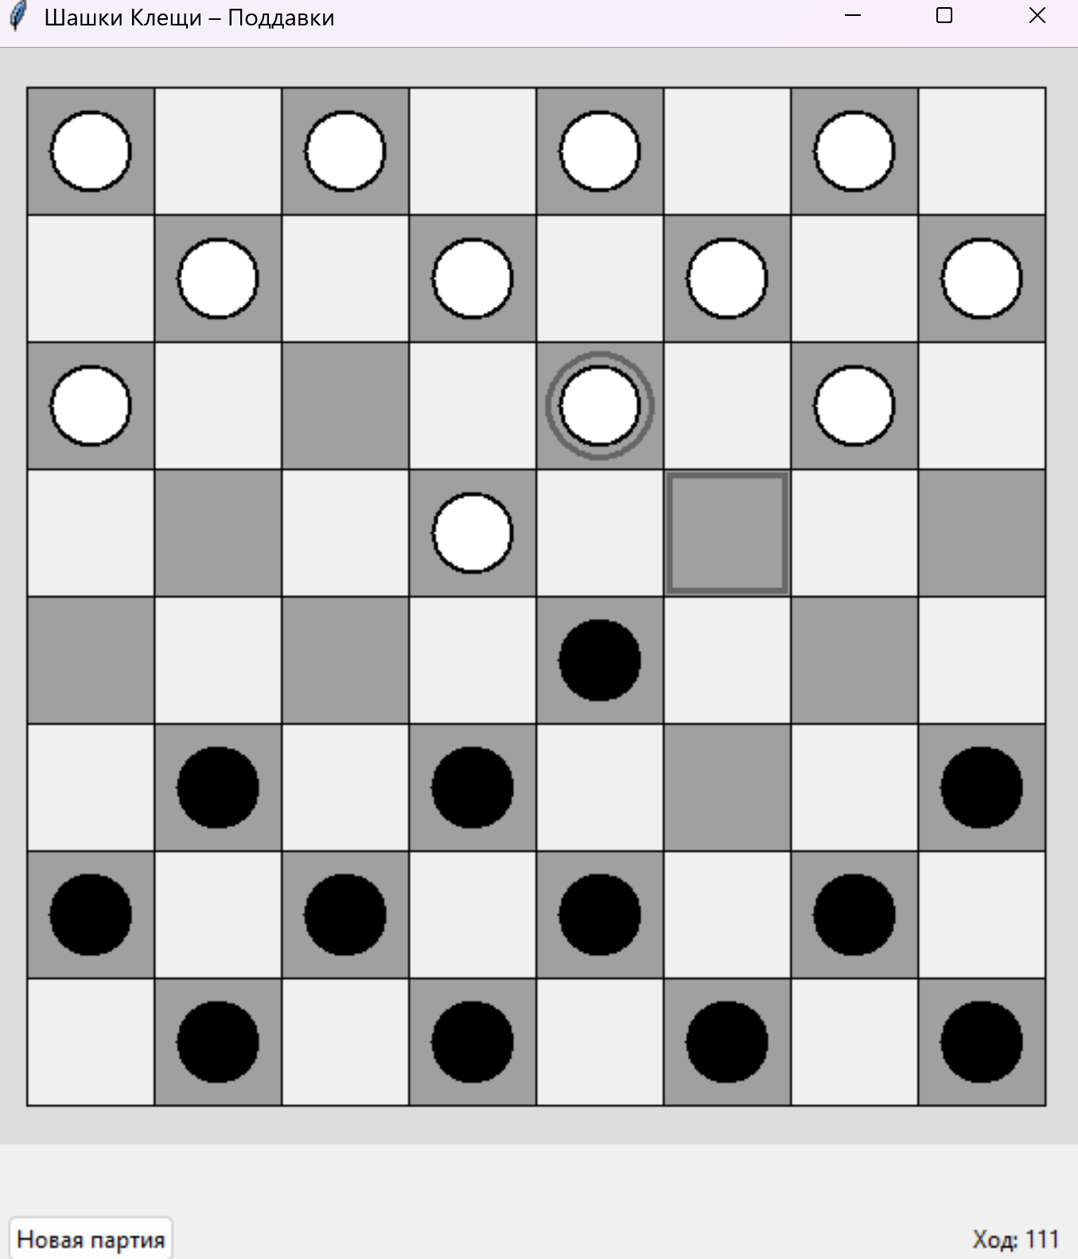
- Партия завершается, когда один из игроков лишается ходов или фигур. Выводится диалоговое окно с результатом игры. 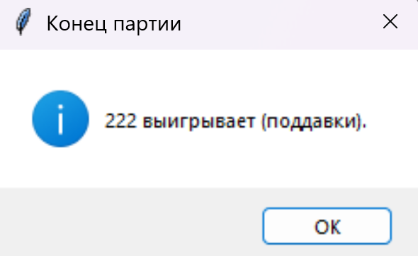
- После завершения партии игроки могут начать новую игру на той же доске, используя кнопку «Новая партия», либо закрыть окно приложения.
1.2 Условия, необходимые для использования приложения
Операционная система: Windows 7/8/10/11
Платформа: Python 3.10 и выше
Инструментальная среда: установленный интерпретатор Python
Используемые библиотеки: tkinter, random, copy, hashlib, os
2. Характеристики программы
2.1 Характеристики приложения
Количество значимых строк кода: 268
Количество реализованных алгоритмов: не менее 10
Используемые библиотеки:
• tkinter – создание графического интерфейса и отрисовка доски;
• random – выбор начального игрока (при необходимости);
• copy – копирование массива игрового поля;
• hashlib – хеширование данных пользователей;
• os – работа с файловой системой и файлом players.txt.
Описание работы приложения:
После авторизации открывается игровое поле. Игроки последовательно совершают ходы, приложение контролирует корректность перемещений, образование клещей, превращение шашек в дамки и условия завершения партии. При окончании игры выводится результат и предлагается начать новую партию.
2.2 Особенности реализации приложения
Игровое поле реализовано в виде массива 8×8, в котором используются следующие коды:
0 – пустая клетка
1 – белая шашка
2 – чёрная шашка
3 – белая дамка
4 – чёрная дамка
Выбор массивного представления обусловлен простотой обработки координат и высокой скоростью выполнения операций при проверке ходов и построении клещей. В программе реализованы алгоритмы проверки допустимости хода, образования клещей и удаления фигур, переключения хода, анализа окончания игры, обработки пользовательских кликов, хеширования логинов и паролей и взаимодействия с файлом данных.
3. Обращение к программе
Основные алгоритмы:
hash_password – хеширование пароля пользователя
hash_name – хеширование имени игрока
is_valid_move – проверка корректности выбранного хода
get_piece_moves – определение возможных ходов конкретной шашки
get_all_moves – получение списка доступных ходов для текущего игрока
make_move – выполнение хода на доске
apply_pincers – обнаружение клещей и удаление зажатых фигур
promote – превращение шашки в дамку при достижении последней горизонтали с взятием
check_end – проверка условий окончания партии
switch_player – переключение хода между игроками
В приложении используются библиотеки tkinter, copy, random, hashlib, os.
4. Сообщения
• «Логин и пароль должны быть заполнены»
• «Учётная запись уже существует»
• «Регистрация успешно завершена»
• «Неверные имя или пароль»
• «Вы вошли в свой аккаунт!»
• «Ходов нет. Партия окончена»
Полный код программы:
import tkinter as tk
from tkinter import ttk, messagebox
import hashlib, os

N=8
EMPTY,WM,BM,WK,BK=0,1,2,3,4
CLIGHT,CDARK="#f0f0f0","#a0a0a0"
CWHITE,CBLACK,CKING="#ffffff","#000000","#444444"
PLAYERS_FILE="players.txt"

def inside(r,c): return 0<=r<N and 0<=c<N
def pcolor(p):
if p in (WM,WK): return "white"
if p in (BM,BK): return "black"
return None
def is_king(p): return p in (WK,BK)
def enc(t): return hashlib.md5(t.encode("utf-8")).hexdigest()[:8]

def save_players(n1,p1,n2,p2):
with open(PLAYERS_FILE,"w",encoding="utf-8") as f:
f.write(enc(n1)+" "+enc(p1)+"\n")
f.write(enc(n2)+" "+enc(p2)+"\n")

def load_players():
if not os.path.exists(PLAYERS_FILE): return None
with open(PLAYERS_FILE,"r",encoding="utf-8") as f:
lines=[x.strip() for x in f if x.strip()]
if len(lines)<2: return None
a=lines[0].split(); b=lines[1].split()
if len(a)!=2 or len(b)!=2: return None
return a[0],a[1],b[0],b[1]

def check_players(n1,p1,n2,p2):
d=load_players()
if not d: return False
a1,b1,a2,b2=d
return enc(n1)==a1 and enc(p1)==b1 and enc(n2)==a2 and enc(p2)==b2

class GameState:
def __init__(self):
self.board=[[EMPTY]*N for _ in range(N)]
self.current="white"
self.reset()
def reset(self):
self.current="white"
b=self.board
for r in range(N):
for c in range(N): b[r][c]=EMPTY
for r in range(3):
for c in range(N):
if (r+c)%2: b[r][c]=BM
for r in range(5,N):
for c in range(N):
if (r+c)%2: b[r][c]=WM
def moves_from(self,r,c,color):
p=self.board[r][c]; quiet=[]
if p==EMPTY: return quiet
if not is_king(p):
step=-1 if color=="white" else 1
for dc in (-1,1):
nr,nc=r+step,c+dc
if inside(nr,nc) and self.board[nr][nc]==EMPTY:
quiet.append((r,c,nr,nc))
else:
for dr,dc in ((1,1),(1,-1),(-1,1),(-1,-1)):
nr,nc=r+dr,c+dc
while inside(nr,nc) and self.board[nr][nc]==EMPTY:
quiet.append((r,c,nr,nc))
nr+=dr; nc+=dc
return quiet
def move_piece(self,r1,c1,r2,c2):
p=self.board[r1][c1]
self.board[r1][c1]=EMPTY
self.board[r2][c2]=p
def apply_pincers(self,mr,mc):
b=self.board
col=pcolor(b[mr][mc])
if not col: return False
enemy="black" if col=="white" else "white"
victims=set()
for dr,dc in [(-1,-1),(-1,1),(1,1),(1,-1)]:
vr,vc=mr+dr,mc+dc
if not inside(vr,vc): continue
if pcolor(b[vr][vc])!=enemy: continue
neigh=[(vr-1,vc-1),(vr-1,vc+1),(vr+1,vc+1),(vr+1,vc-1)]
pairs=[(0,1),(1,2),(2,3),(3,0)]
for i,j in pairs:
a1,a2=neigh[i],neigh[j]
if not (inside(*a1) and inside(*a2)): continue
r1,c1=a1; r2,c2=a2
if pcolor(b[r1][c1])==col and pcolor(b[r2][c2])==col:
if (r1,c1)==(mr,mc) or (r2,c2)==(mr,mc):
victims.add((vr,vc))
for vr,vc in victims: b[vr][vc]=EMPTY
return bool(victims)
def promote(self,r,c):
p=self.board[r][c]
if p==WM and r==0: self.board[r][c]=WK
if p==BM and r==N-1: self.board[r][c]=BK
def count_pieces(self,color):
return sum(1 for r in range(N) for c in range(N) if pcolor(self.board[r][c])==color)
def has_moves(self,color):
for r in range(N):
for c in range(N):
if pcolor(self.board[r][c])!=color: continue
if self.moves_from(r,c,color): return True
return False

class CheckersApp(tk.Tk):
def __init__(self,name1,name2):
super().__init__()
self.title("Шашки Клещи – Поддавки")
self.p1,self.p2=name1,name2
self.state=GameState()
self.cell,self.margin=64,20
w=self.margin*2+self.cell*N
h=self.margin*2+self.cell*N+60
self.geometry(f"{w}x{h}")
self.sel=None
self.hl=[]
self.canvas=tk.Canvas(self,width=w,height=h-60,bg="#dddddd",highlightthickness=0)
self.canvas.pack(side=tk.TOP)
self.canvas.bind("<Button-1>",self.on_click)
panel=ttk.Frame(self); panel.pack(fill=tk.X,side=tk.BOTTOM)
ttk.Button(panel,text="Новая партия",command=self.new_game).pack(side=tk.LEFT,padx=10)
self.info=ttk.Label(panel,text=""); self.info.pack(side=tk.RIGHT,padx=10)
self.update_labels(); self.redraw(); self.check_for_win()
def new_game(self):
self.state.reset()
self.sel,self.hl=None,[]
self.redraw(); self.update_labels(); self.check_for_win()
def bcoords(self,x,y):
x-=self.margin; y-=self.margin
if x<0 or y<0: return None
c=x//self.cell; r=N-1-y//self.cell
return (int(r),int(c)) if inside(r,c) else None
def ccoords(self,r,c):
x1=self.margin+c*self.cell
y1=self.margin+(N-1-r)*self.cell
return x1,y1,x1+self.cell,y1+self.cell
def redraw(self):
cv=self.canvas; cv.delete("all")
for r in range(N):
for c in range(N):
x1,y1,x2,y2=self.ccoords(r,c)
base=CDARK if (r+c)%2 else CLIGHT
cv.create_rectangle(x1,y1,x2,y2,fill=base,outline="#000")
for r,c in self.hl:
x1,y1,x2,y2=self.ccoords(r,c)
cv.create_rectangle(x1+3,y1+3,x2-3,y2-3,outline="#666",width=3)
for r in range(N):
for c in range(N):
p=self.state.board[r][c]
if p==EMPTY: continue
x1,y1,x2,y2=self.ccoords(r,c)
cx,cy=(x1+x2)/2,(y1+y2)/2
fill=CWHITE if pcolor(p)=="white" else CBLACK
cv.create_oval(cx-20,cy-20,cx+20,cy+20,fill=fill,outline="#000",width=2)
if is_king(p):
cv.create_oval(cx-14,cy-14,cx+14,cy+14,outline=CKING,width=3)
if self.sel:
r,c=self.sel
x1,y1,x2,y2=self.ccoords(r,c)
cv.create_oval(x1+6,y1+6,x2-6,y2-6,outline="#666",width=3)
def on_click(self,e):
pos=self.bcoords(e.x,e.y)
if not pos: return
r,c=pos
if self.sel is None:
if pcolor(self.state.board[r][c])!=self.state.current: return
self.select_cell(r,c)
else:
if (r,c)==self.sel:
self.sel,self.hl=None,[]; self.redraw()
else:
self.try_move(self.sel[0],self.sel[1],r,c)
def select_cell(self,r,c):
self.sel=(r,c); self.hl=[]
col=pcolor(self.state.board[r][c])
if not col: return
q=self.state.moves_from(r,c,col)
for m in q: self.hl.append((m[2],m[3]))
self.redraw()
def try_move(self,r1,c1,r2,c2):
col=self.state.current
q=self.state.moves_from(r1,c1,col)
if (r2,c2) not in {(m[2],m[3]) for m in q}: return
self.state.move_piece(r1,c1,r2,c2)
self.state.apply_pincers(r2,c2)
self.state.promote(r2,c2)
self.sel,self.hl=None,[]
self.redraw()
if self.check_for_win(): return
self.state.current="black" if col=="white" else "white"
self.update_labels(); self.redraw()
def update_labels(self):
side=self.p1 if self.state.current=="white" else self.p2
self.info.config(text="Ход: "+side)
def check_for_win(self):
for col in ("white","black"):
if self.state.count_pieces(col)==0 or not self.state.has_moves(col):
self.finish_game(col); return True
return False
def finish_game(self,winner):
name=self.p1 if winner=="white" else self.p2
messagebox.showinfo("Конец партии",name+" выигрывает (поддавки).")
self.new_game()

class AuthApp(tk.Tk):
def __init__(self):
super().__init__()
self.title("Шашки Клещи – Поддавки")
self.geometry("420x220"); self.resizable(False,False)
self.frame=ttk.Frame(self,padding=20); self.frame.pack()
self.build_start()
def clear(self):
for w in self.frame.winfo_children(): w.destroy()
def build_start(self):
self.clear()
ttk.Label(self.frame,text="Компьютерная игра «Шашки Клещи – Поддавки»").pack(pady=10)
ttk.Button(self.frame,text="Регистрация игроков",command=self.build_reg).pack(fill=tk.X,pady=5)
ttk.Button(self.frame,text="Вход по логину и паролю",command=self.build_log).pack(fill=tk.X,pady=5)
def build_reg(self):
self.clear()
ttk.Label(self.frame,text="Регистрация игроков").grid(row=0,column=0,columnspan=2,pady=5)
self._build_fields()
ttk.Button(self.frame,text="Сохранить и начать",command=self.do_reg).grid(row=5,column=0,columnspan=2,pady=10)
def build_log(self):
if not os.path.exists(PLAYERS_FILE):
messagebox.showerror("Ошибка","Файл players.txt ещё не создан.\nСначала зарегистрируйтесь."); return
self.clear()
ttk.Label(self.frame,text="Вход игроков").grid(row=0,column=0,columnspan=2,pady=5)
self._build_fields()
ttk.Button(self.frame,text="Начать игру",command=self.do_log).grid(row=5,column=0,columnspan=2,pady=10)
def _build_fields(self):
ttk.Label(self.frame,text="Игрок 1 имя:").grid(row=1,column=0,sticky="w",padx=5,pady=2)
ttk.Label(self.frame,text="Игрок 1 пароль:").grid(row=2,column=0,sticky="w",padx=5,pady=2)
ttk.Label(self.frame,text="Игрок 2 имя:").grid(row=3,column=0,sticky="w",padx=5,pady=2)
ttk.Label(self.frame,text="Игрок 2 пароль:").grid(row=4,column=0,sticky="w",padx=5,pady=2)
self.e1n=ttk.Entry(self.frame); self.e1p=ttk.Entry(self.frame,show="*")
self.e2n=ttk.Entry(self.frame); self.e2p=ttk.Entry(self.frame,show="*")
self.e1n.grid(row=1,column=1,padx=5,pady=2); self.e1p.grid(row=2,column=1,padx=5,pady=2)
self.e2n.grid(row=3,column=1,padx=5,pady=2); self.e2p.grid(row=4,column=1,padx=5,pady=2)
def get_data(self):
n1,p1=self.e1n.get().strip(),self.e1p.get().strip()
n2,p2=self.e2n.get().strip(),self.e2p.get().strip()
if not n1 or not p1 or not n2 or not p2:
messagebox.showerror("Ошибка","Заполните все поля."); return None
return n1,p1,n2,p2
def do_reg(self):
d=self.get_data()
if not d: return
n1,p1,n2,p2=d
save_players(n1,p1,n2,p2); self.start_game(n1,n2)
def do_log(self):
d=self.get_data()
if not d: return
n1,p1,n2,p2=d
if not check_players(n1,p1,n2,p2):
messagebox.showerror("Ошибка","Неверные имя или пароль."); return
self.start_game(n1,n2)
def start_game(self,n1,n2):
self.destroy()
CheckersApp(n1,n2).mainloop()

if __name__=="__main__":
AuthApp().mainloop()

